Portale di un’istituzione educativa

Progetto di Ingegneria del Software 2021/2022  
Professore Davide Rossi  
Tutor Fiorela Ciroku

# Manuale

Gruppo di lavoro:

* Magazzù Gabriele - 0000933823.
* Marchese Renato Junior - 0000.
* Monti Stefano - 0000948005.

Il manuale utente contiene le istruzioni su come installare e lanciare su un nuovo computer il software sviluppato e condiviso tramite il repository GitHub.

**Sommario**

Manuale

Strumenti necessari e installazione software

Esecuzione del progetto

Utilizzare il portale

## Strumenti necessari e installazione software

Il primo passo da seguire è sicuramente quello di scaricare tutti gli strumenti necessari per la gestione del progetto.

Serviranno dunque:

* JRE System Library [JavaSE-1.8].
* GWT SDK [gwt-2.9.0].
* JUnit 5.
* MapDB [mapdb-0.9.7].

Bisognerà avere installato l’IDE Eclipse della versione aggiornata a Dicembre 2020, in modo tale che non vi siano conflitti tra il plugin di GWT e l’IDE stesso.

Una volta installato l’IDE servirà installare il plugin di GWT per poter utilizzare il software.

Seguire il seguente procedimento:

1. Aprire Eclipse IDE.
2. Selezionare “Help”, quindi cliccare “Eclipse Marketplace…”.
3. Digitare nella barra di ricerca “gwt” e cliccare invio o su “Go”.
4. Cliccare su “Install”.

**Di seguito alcuni screenshot illustrativi:**

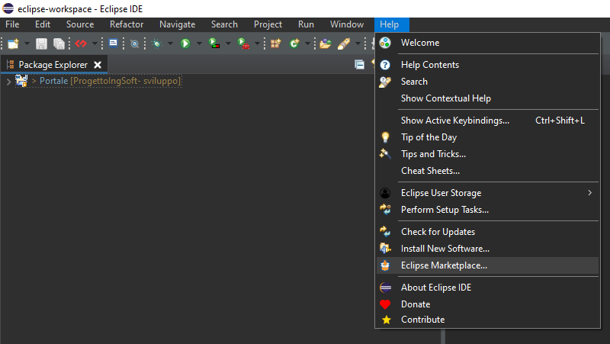

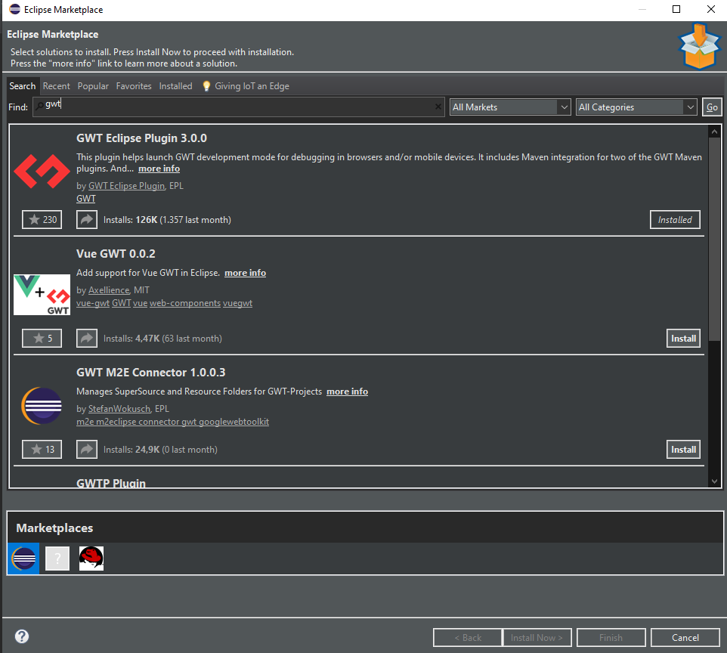

Una volta completata l’installazione riavviate l’IDE e successivamente comparirà nella barra degli strumenti un pulsante rosso, attraverso il quale potrete creare nuovi progetti GWT.

Il prossimo passo da seguire consiste nello scaricare la repository da GitHub contenente il progetto.

La repository contiene già il classpath correttamente impostato e i file Jar degli strumenti necessari.

È però necessario controllare se classpath e build path non riportano errori o warnings: in tal caso seguire le istruzioni dell’IDE per poter “sistemare” i problemi riscontrati.

**N.B.** **: potrebbe esserci un errore di path per quanto riguarda le librerie di MapDB e GWT.**

Ora si può procedere seguendo due modi:

1. Creare un nuovo progetto GWT Application, inserire nome del progetto e successivamente importare la repository tramite file system dalla cartella nella quale si è scaricata la repository stessa.
2. Trascinare direttamente la repository sul package explorer di Eclipse IDE.

Di seguito alcuni screenshot utili alla prima soluzione:

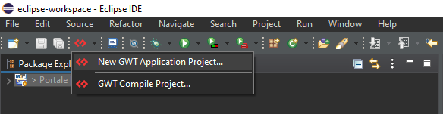

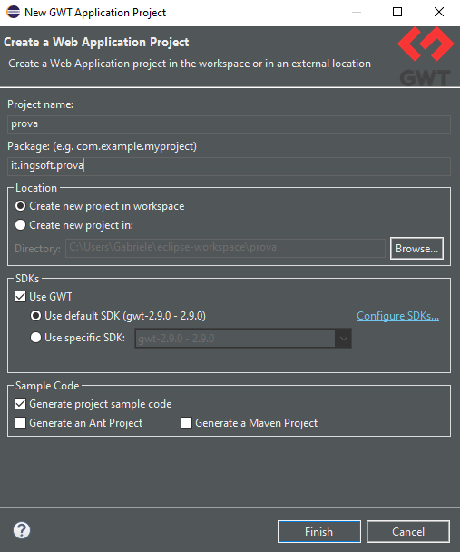

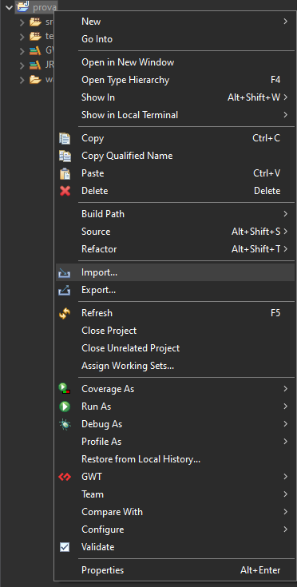

Una volta configurato tutto ciò e sistemato eventuali errori di path, si è pronti per l’esecuzione del progetto.

## Esecuzione del progetto

Per l’esecuzione del progetto è sufficiente andare sul package explorer di Eclipse IDE e fare clic con il tasto destro del mouse sul progetto.

Quindi cliccare su “Run As” → GWT Development Mode with Jetty.

Attendere la creazione dell’URL, quindi fare doppio clic su esso o aprirlo sul browser.

Una volta fatto ciò si è dunque pronti per poter utilizzare il progetto.

Di seguito alcuni screenshot utili:

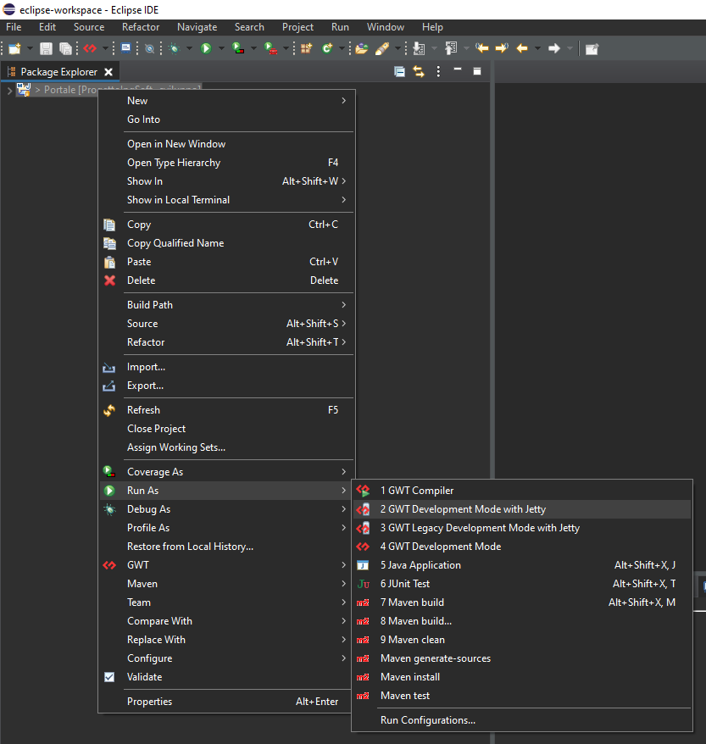

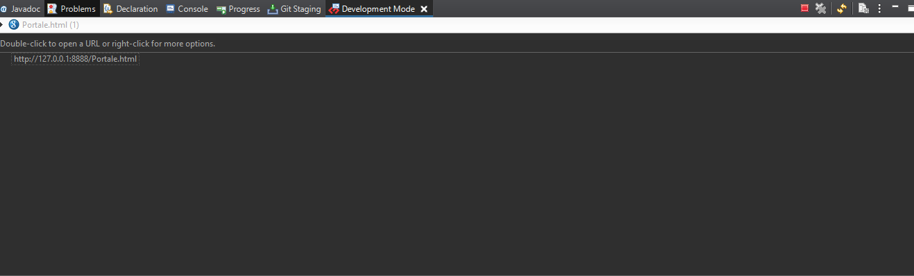

## Utilizzare il portale

L’ultimo passo consiste semplicemente nell’utilizzo del software / sito.

Una volta avviato il portale si verrà reindirizzati alla Main Page del sito.

Il progetto, infatti, è stato realizzato seguendo il modello di una single page application: non vi sono presenti più pagine, bensì verrà aggiornata e modificata sempre la medesima.

La Main Page alla quale si viene reindirizzati all’avvio del sito comprende l'homepage del portale.

Dall'homepage si possono visualizzare i contatti dell’università (nel footer) e, premendo su “Refresh”, si possono visualizzare i dipartimenti che l’università stessa presenta.

É dunque possibile effettuare il login al portale stesso tramite il bottone apposito, il quale indirizza alla login page .

**N.B. : per poter accedere al portale, il vostro account dovrà essere già stato creato in precedenza dall’amministratore del sito.**

Per accedere come amministratore, come da specifica, utilizzare le credenziali:

* email → “admin”;
* password → “admin”.

In base alla tipologia dell’account associato alle credenziali inserite si verrà reindirizzati alla dashboard corrispondente.

A ogni utente è consentito compiere diverse operazioni:

* vi sono alcune operazioni comuni, quindi che più utenti presenteranno nella propria dashboard;
* vi sono altre operazioni proprie della singola tipologia dell’account, le quali potranno essere svolte solo da esso.

Di seguito gli screenshot delle principali pagine del portale:

**Homepage**

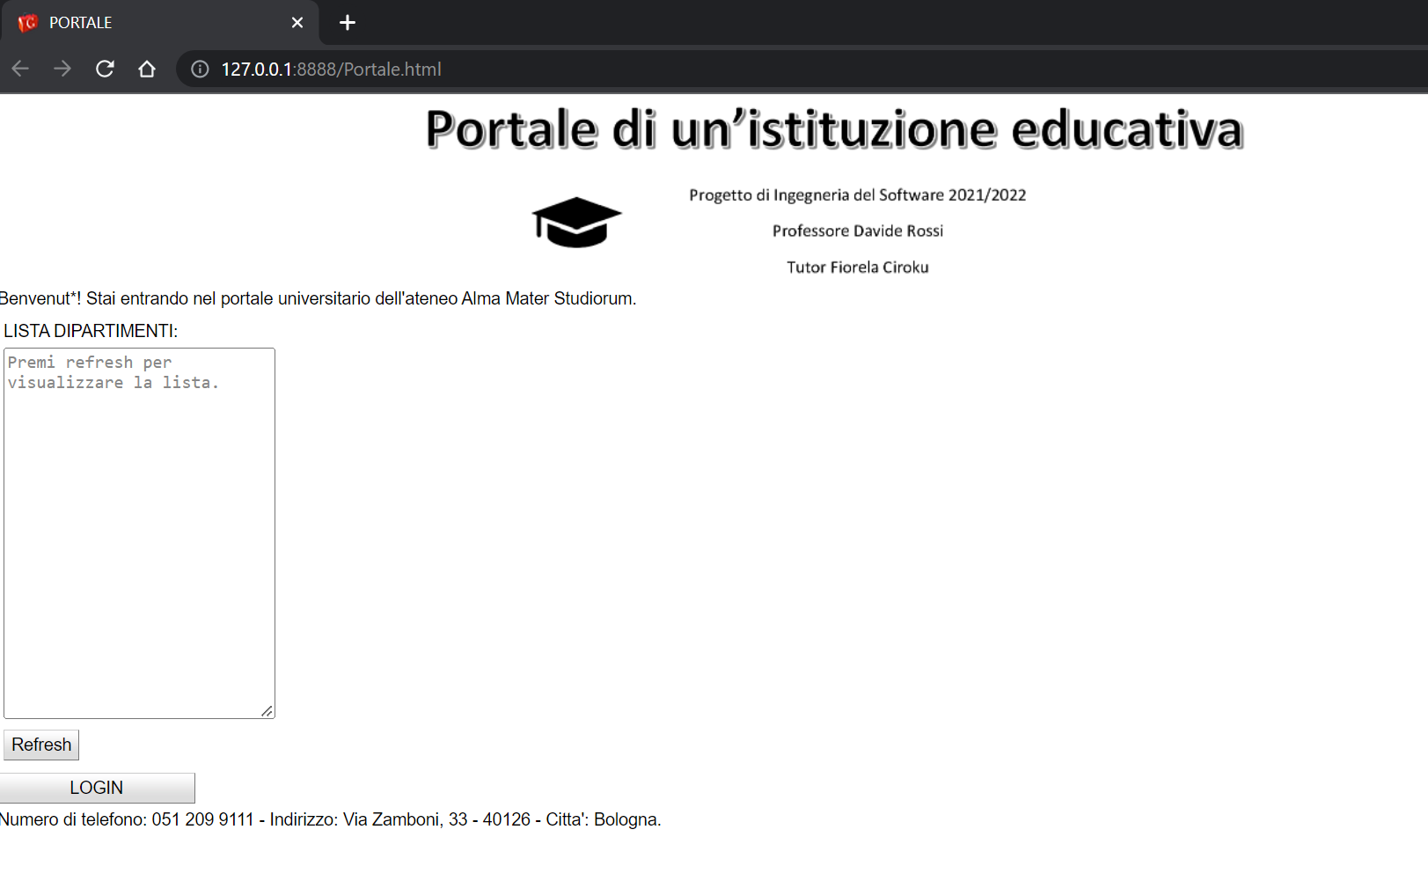

**Login Page**

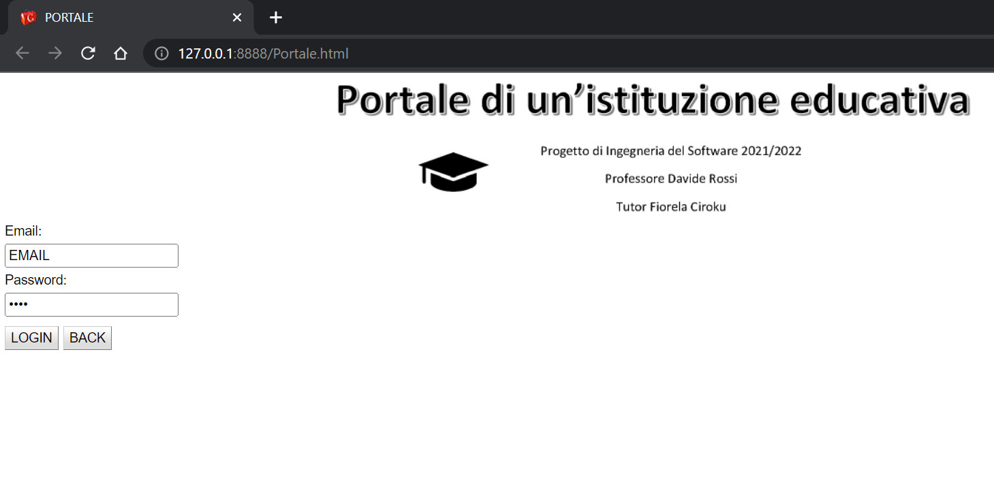

**Admin Dashboard**

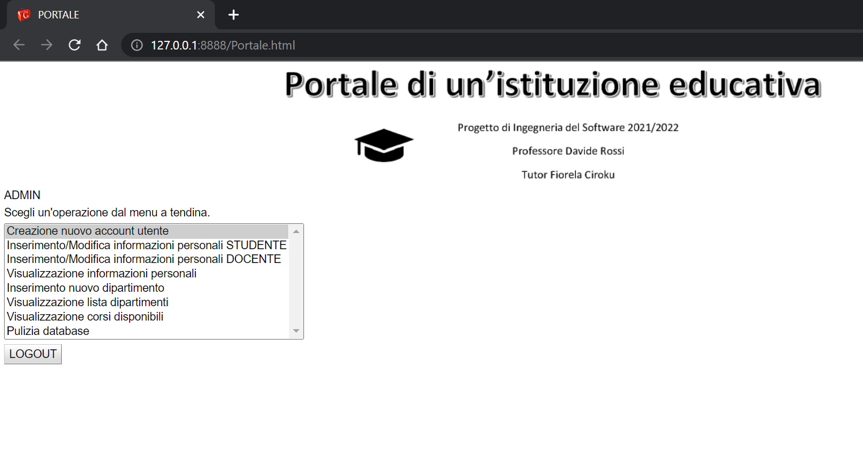

**Student Dashboard**

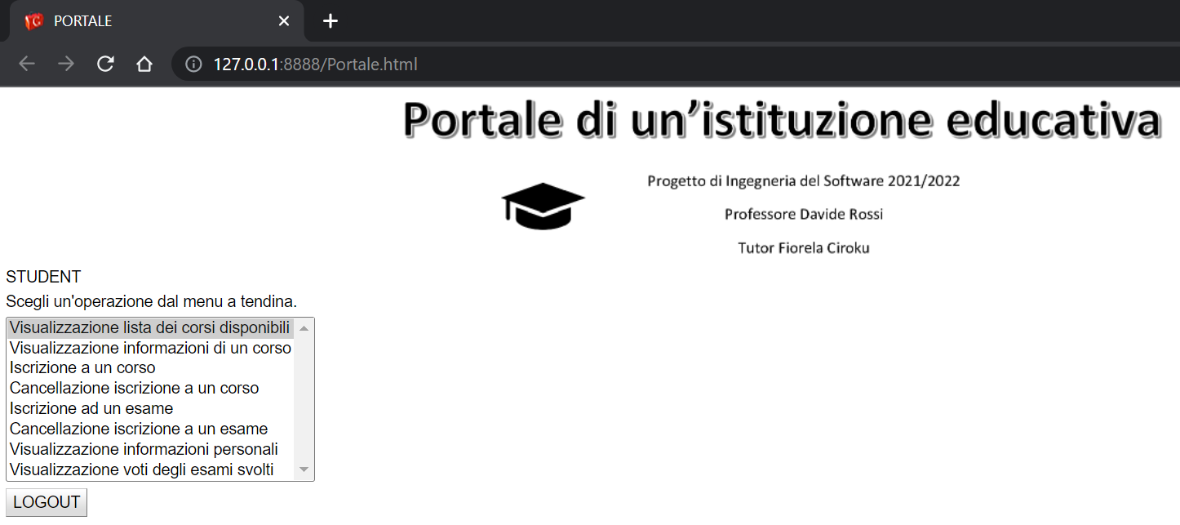

**Professor Dashboard**

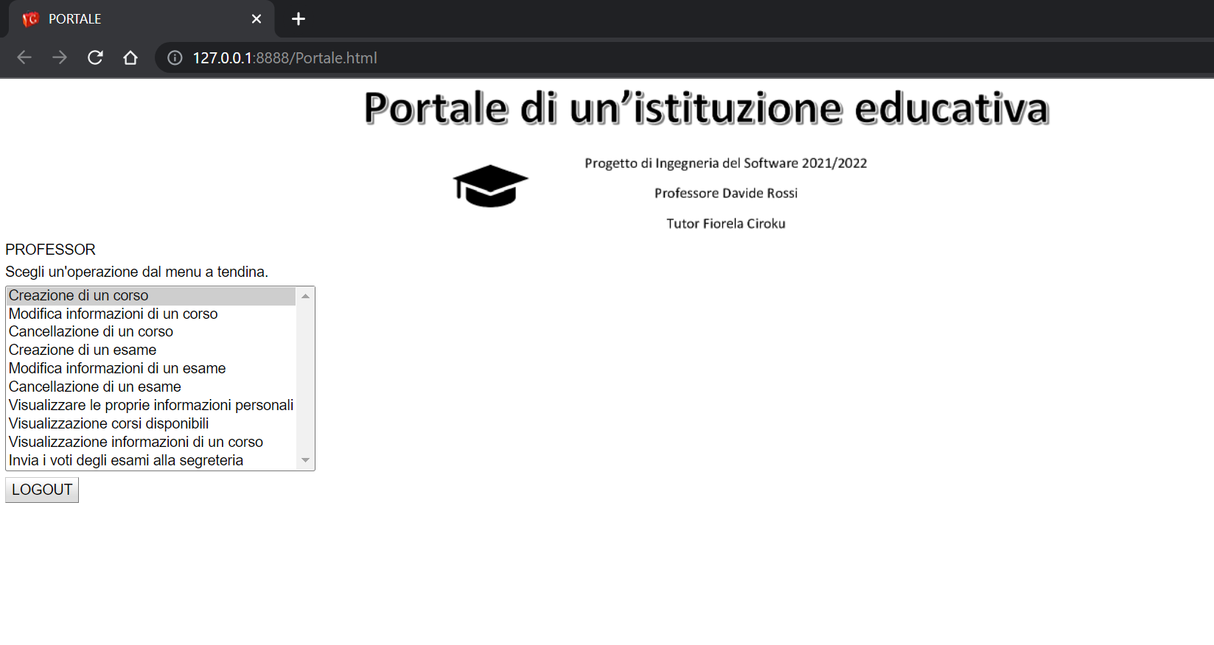

**Secretary Dashboard**

